ADT概要设计

版本号：V1.0

日期：2017.4.1

修订记录:

|  |  |  |  |
| --- | --- | --- | --- |
| 版本 | 日期 | 作者 | 修改描述 |
| V1.0 | 2017.4.1 | 陈晨 | 初稿 |

# 1.引言

## 编写目的

供研发人员参考。

## 背景

* 系统名称：ADT
* 相关人员：

|  |  |  |
| --- | --- | --- |
| 序号 | 名称 | 人员 |
| 1 | 产品经理 | 程立兵 |
| 2 | 技术主管 | 田永浩 |
| 3 | 项目经理 | 杨国正 |
| 4 | 美工 | 丁湘楠 |
| 5 | 软件工程师 | 高欣 |
| 6 | 软件工程师 | 陈晨 |
| 7 | 硬件工程师 | 张艳玲 |
| 8 | 结构工程师 | 牛夕源 |
| 9 | 测试工程师 | 张新玲 |
| 10 | 测试工程师 | 崔娟 |

## 参考资料

1. ADT-10 需求文档.pdf

## 修改记录

|  |  |  |
| --- | --- | --- |
| 序号 | 人员 | 修改 |
| 1 | 陈晨 | 添加user数据表，更改API |

# 总体设计

## 需求规定

## 应用场景

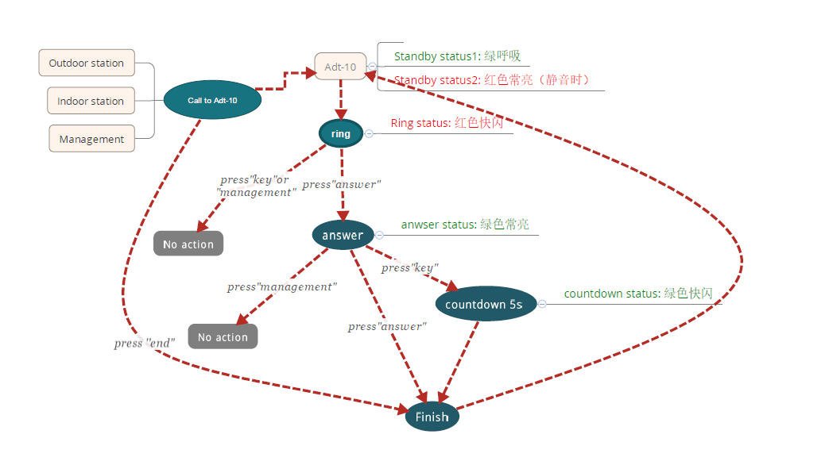

## 运行环境

Linux操作系统，支持嵌入式设备、台式机、虚拟机。

## 基本设计概念和处理流程

# API设计

说明：*为必选项, []中为可选参数, @name表示变量

## API返回状态说明

* 数据：JSON格式
* 当访问带有权限的API时，需要用户登录且有相应的权限，否则将返回未登陆或未认证错误

|  |  |  |  |
| --- | --- | --- | --- |
| 字段名 | 数据类型 | 长度（字节） | 说明 |
| api * | String | 40 | api url |
| state * | Integer | 1 | 0: ok  1: unknown error  2: not logged in  3: unauthorized  4: data format error  5: database error |
| msg | String | 100 | 失败时可输出错误信息 |

* 示例：{“api”: “/api/user/login”, “state”: 0, “msg”: “ok”}

## 用户登陆

### 用户登陆

* URL：POST /api /login
* 参数：JSON

|  |  |  |  |
| --- | --- | --- | --- |
| 字段名 | 数据类型 | 长度（字节） | 说明 |
| name * | String | 40 | 用户名 |
| password * | String | 40 | 密码 |

* 示例：

{

"name": "systec",

"password": "123456"

}

* 返回：JSON

|  |  |  |  |
| --- | --- | --- | --- |
| 字段名 | 数据类型 | 长度（字节） | 说明 |
| api | String | 40 | 当前API |
| state | int | 1 | 状态0:成功 |
| permits * | String | 40 | 权限 |

* 示例：

{

"api": "/api /login",

"state": 0,

"msg": "ok",

"permits": "admin"

}

### 用户退出

* URL：POST /api /logout
* 返回：JSON

|  |  |  |  |
| --- | --- | --- | --- |
| 字段名 | 数据类型 | 长度（字节） | 说明 |
| api | String | 40 | 当前API |
| state | int | 1 | 状态0:成功 |

* 示例：

{

"api": "/api /logout",

"state": 0,

"msg": "ok"

}

## 铃声设置

### 3.3.1铃声状态

* URL：GET /api/ringtone
* 返回：JSON

|  |  |  |  |
| --- | --- | --- | --- |
| 字段名 | 数据类型 | 长度（字节） | 说明 |
| outdoor* | String | 40 | 室外铃音 |
| inhouse | String | 40 | 室内铃音 |
| management* | String | 40 | 管理中心铃音 |
| duration | Int | 2 | 时长 |
| touch | Int | 2 | 是否启用按键调节0开启 1关闭 |

* 示例：

{

"outdoor": "HelloWord.wav",

"inhouse": "WalkingInAir.wav",

"management": "Rino.wav",

"duration": 60,

"touch": 0

}

### 3.3.2铃声设置

* URL：POST /api/ringtone
* 参数： JSON

|  |  |  |  |
| --- | --- | --- | --- |
| 字段名 | 数据类型 | 长度（字节） | 说明 |
| outdoor* | String | 40 | 室外铃音 |
| inhouse | String | 40 | 室内铃音 |
| management* | String | 40 | 管理中心铃音 |
| duration | Int | 2 | 时长 |
| touch | Int | 2 | 是否启用按键调节0开启 1关闭 |

* 示例：

{

"outdoor": "HelloWord.wav",

"inhouse": "WalkingInAir.wav",

"management": "Rino.wav",

"duration": 60,

"touch": 0

}

* 返回：JSON

|  |  |  |  |
| --- | --- | --- | --- |
| 字段名 | 数据类型 | 长度（字节） | 说明 |
| api | String | 40 | 当前API |
| state | int | 1 | 状态0:成功 |

* 示例：

{

"api": "/api/ringtone",

"state": 0,

"msg": "ok"

}

## 地址设置

### 3.4.1地址状态

* URL：GET /api/address
* 返回：JSON

|  |  |  |  |
| --- | --- | --- | --- |
| 字段名 | 数据类型 | 长度（字节） | 说明 |
| address* | JSON | 40 | 门牌号 [108,10,5] 108室10门5号楼 |
| ip* | String | 40 | 192.168.1.10 |
| mask | String | 40 | 子网掩码 |
| gateway | String | 40 | 网关 |
| management | String | 40 | 管理中心IP |
| guard | String | 40 | Guard Unit IP |

* 示例：

{

"address": [

108,

10,

5

],

"ip": "192.168.1.34",

"mask": "255.255.255.0",

"gateway": "192.168.1.1",

"management": "192.168.1.15",

"guard": "192.168.1.16"

}

### 3.4.2地址设置

* URL：POST /api/address
* 参数：JSON

|  |  |  |  |
| --- | --- | --- | --- |
| 字段名 | 数据类型 | 长度（字节） | 说明 |
| address* | JSON | 40 | 门牌号 [108,10,5] 108室10门5号楼 |
| ip* | String | 40 | 192.168.1.10 |
| mask | String | 40 | 子网掩码 |
| gateway | String | 40 | 网关 |
| management | String | 40 | 管理中心IP |
| guard | String | 40 | Guard Unit IP |

* 示例：

{

"address": [

108,

10,

5

],

"ip": "192.168.1.34",

"mask": "255.255.255.0",

"gateway": "192.168.1.1",

"management": "192.168.1.15",

"guard": "192.168.1.16"

}

* 返回：JSON

|  |  |  |  |
| --- | --- | --- | --- |
| 字段名 | 数据类型 | 长度（字节） | 说明 |
| api | String | 40 | 当前API |
| state | int | 1 | 状态0:成功 |

* 示例：

{

"api": "/api/address",

"state": 0,

"msg": "ok"

}

## LED设置

### 3.5.1LED状态

* URL：GET /api/led
* 返回：JSON

|  |  |  |  |
| --- | --- | --- | --- |
| 字段名 | 数据类型 | 长度（字节） | 说明 |
| status * | Integer | 1 | 0:启用 1::禁用 |

* 示例：

{

" status ": 0

}

### 3.5.2LED设置

* URL：POST /api/led
* 参数： JSON

|  |  |  |  |
| --- | --- | --- | --- |
| 字段名 | 数据类型 | 长度（字节） | 说明 |
| status * | Integer | 1 | 0:启用 1::禁用 |

* 示例：

{

" status ": 0

}

* 返回：JSON

|  |  |  |  |
| --- | --- | --- | --- |
| 字段名 | 数据类型 | 长度（字节） | 说明 |
| api | String | 40 | 当前API |
| state | int | 1 | 状态0:成功 |

* 示例：

{

"api": "/api/led",

"state": 0,

"msg": "ok"

}

## 梯控设置

### 3.6.1梯控状态

* URL：GET /api/lift
* 返回：JSON

|  |  |  |  |
| --- | --- | --- | --- |
| 字段名 | 数据类型 | 长度（字节） | 说明 |
| status * | Integer | 1 | 0:启用 1::禁用 |
| ip | String | 40 | 当status:0时此项为lift IP |

* 示例：

{

"status": 0,

“ip”:”192.168.1.16”

}

### 3.6.2梯控设置

* URL：POST /api/lift
* 参数： JSON

|  |  |  |  |
| --- | --- | --- | --- |
| 字段名 | 数据类型 | 长度（字节） | 说明 |
| status * | Integer | 1 | 0:启用 1::禁用 |
| ip | String | 40 | 当status:0时此项必填 |

* 示例：

{

"status": 0,

“ip”:”192.168.1.16”

}

* 返回：API.State

|  |  |  |  |
| --- | --- | --- | --- |
| 字段名 | 数据类型 | 长度（字节） | 说明 |
| api | String | 40 | 当前API |
| state | int | 1 | 状态0:成功 |

* 示例：

{

"api": "/api/lift",

"state": 0,

"msg": "ok"

}

## 时间设置

### 3.7.1时间状态

* URL：GET /api/datetime
* 返回：JSON

|  |  |  |  |
| --- | --- | --- | --- |
| 字段名 | 数据类型 | 长度（字节） | 说明 |
| synch* | Integer | 1 | 是否启用管理中心时间同步0:启用 1::禁用 |
| datetime | String | 40 | 当synch:0时此项显示系统时间 |

* 示例：

{

" synch ": 0,

“datetime”:”2017-04-05 21:43:34”

}

### 3.7.2时间设置

* URL：POST /api/datetime
* 参数： JSON

|  |  |  |  |
| --- | --- | --- | --- |
| 字段名 | 数据类型 | 长度（字节） | 说明 |
| synch* | Integer | 1 | 是否启用管理中心时间同步0:启用 1::禁用 |
| datetime | String | 40 | 当synch:0时此项必填 |

* 示例：

{

" synch ": 0,

“datetime”:”2017-04-05 21:43:34”

}

* 返回：JSON

|  |  |  |  |
| --- | --- | --- | --- |
| 字段名 | 数据类型 | 长度（字节） | 说明 |
| api | String | 40 | 当前API |
| state | int | 1 | 状态0:成功 |

* 示例：

{

"api": "/api/ datetime ",

"state": 0,

"msg": "ok"

}

## 3.8语言设置

### 3.8.1语言状态

* URL：GET /api/language
* 返回：JSON

|  |  |  |  |
| --- | --- | --- | --- |
| 字段名 | 数据类型 | 长度（字节） | 说明 |
| language | String | 40 | 语言选项 |

* 示例：

{

"language": "en"

}

### 3.8.2语言设置

* URL：POST /api/language
* 参数：

|  |  |  |  |
| --- | --- | --- | --- |
| 字段名 | 数据类型 | 长度（字节） | 说明 |
| language | String | 40 | 语言选项 |

* 示例：

{

"language": "en"

}

* 返回：JSON

|  |  |  |  |
| --- | --- | --- | --- |
| 字段名 | 数据类型 | 长度（字节） | 说明 |
| api | String | 40 | 当前API |
| state | int | 1 | 状态0:成功 |

* 示例：

{

"api": "/api/ language",

"state": 0,

"msg": "ok"

}

## 3.9蓝牙设置

* URL：POST /api/bluetooth
* 返回：

|  |  |  |  |
| --- | --- | --- | --- |
| 字段名 | 数据类型 | 长度（字节） | 说明 |
| status | Int | 1 | 是否开启配对 0：开启 1：禁用 |
| bluetooth | List |  |  |

* Bluetooth：JSON

|  |  |  |  |
| --- | --- | --- | --- |
| 字段名 | 数据类型 | 长度（字节） | 说明 |
| name * | String | 20 | 蓝牙名称 |
| status * | Int | 1 | 状态 |

* 示例：

{

"status": 0,

"bluetooth": [

{

"name": "bluetooth1",

"status": 0

},

{

"name": "bluetooth2",

"status": 0

}

]

}

* 返回：JSON

|  |  |  |  |
| --- | --- | --- | --- |
| 字段名 | 数据类型 | 长度（字节） | 说明 |
| api | String | 40 | 当前API |
| state | int | 1 | 状态0:成功 |

* 示例：

{

"api": "/api/ bluetooth ",

"state": 0,

"msg": "ok"

}

## 3.10维护设置

### 3.10.1密码设置

* URL：POST /api/administrator
* 参数：JSON

|  |  |  |  |
| --- | --- | --- | --- |
| 字段名 | 数据类型 | 长度（字节） | 说明 |
| name * | String | 40 | 用户名 |
| password * | String | 40 | 密码 |

* 示例：

{

"name": "systec",

"password": "123456"

}

* 返回：JSON

|  |  |  |  |
| --- | --- | --- | --- |
| 字段名 | 数据类型 | 长度（字节） | 说明 |
| api | String | 40 | 当前API |
| state | int | 1 | 状态0:成功 |

* 示例：

{

"api": "/api/user/ administrator ",

"state": 0,

"msg": "ok"

}

### 3.10.2系统状态

* URL：GET /api/system
* 返回：JSON

|  |  |  |  |
| --- | --- | --- | --- |
| 字段名 | 数据类型 | 长度（字节） | 说明 |
| address | JSON | 40 | 设备地址信息 |
| ip | String | 40 | IP |
| mac | String | 40 | MAC地址 |
| version | String | 40 | 版本号 |

* 示例：

{

" address ": [

108,

10,

5

],

"ip": "192.168.1.24",

"mac": "52:54:00:c1:ef:b6",

"version": "1.0

}

# 数据库

说明：*为必选项

## 系统配置信息

* 表名：config
* 数据库：/var/adt/adt.db
* 信息：

|  |  |  |  |
| --- | --- | --- | --- |
| 字段名 | 数据类型 | 长度（字节） | 说明 |
| name* | char | 20 | 配置项名称 |
| item | JOSN | 20 | 配置项 |

## 用户管理表

* 表名：users
* 数据库：/var/adt/adt.db
* 信息：

|  |  |  |  |
| --- | --- | --- | --- |
| 字段名 | 数据类型 | 长度（字节） | 说明 |
| name* | char | 20 | 用户名 |
| password | char | 20 | 密码 |

## 4.2配置项说明

### 4.2.1铃声设置

|  |  |
| --- | --- |
| Name | ringtone |
| Item | {"outdoor":"HelloWord.wav","inhouse":"WalkingInAir.wav","management":"Rino.wav","duration":60,"touch":true} |

### 4.2.2地址设置

|  |  |
| --- | --- |
| Name | address |
| Item | {"address":[108,10,5],"ip":"192.168.1.34","mask":"255.255.255.0","gateway":"192.168.1.1","management":"192.168.1.15","guard":"192.168.1.16"} |

### 4.2.3LED状态

|  |  |
| --- | --- |
| Name | led |
| Item | {" status ":0} |

### 4.2.4梯控设置

|  |  |
| --- | --- |
| Name | lift |
| Item | {"status":0,“ip”:”192.168.1.16”} |

### 4.2.5时间设置

|  |  |
| --- | --- |
| Name | datetime |
| Item | {" synch ":0,“datetime”:”2017-04-0521:43:34”} |

### 4.2.6语言设置

|  |  |
| --- | --- |
| Name | language |
| Item | {"language":"en"} |

### 4.2.6SIP设置

|  |  |
| --- | --- |
| Name | sip |
| Item | {"username": "6053","password": "6053","server": "192.168.1.47","receiver":"6051","enable_register": 0} |